Repasa las líneas punteadas.

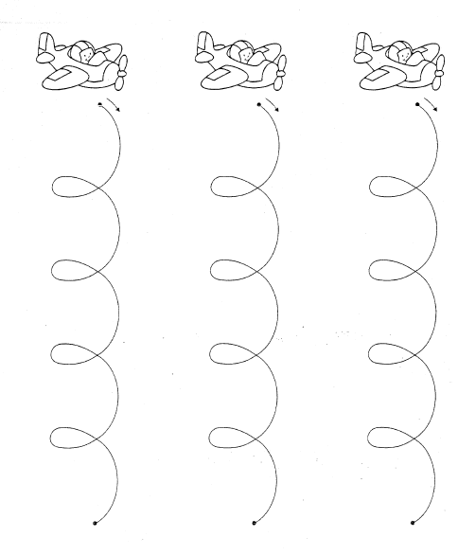
Colorea libremente los aviones.

Vuelo espiral

Repasa las líneas punteadas.

Colorea libremente.
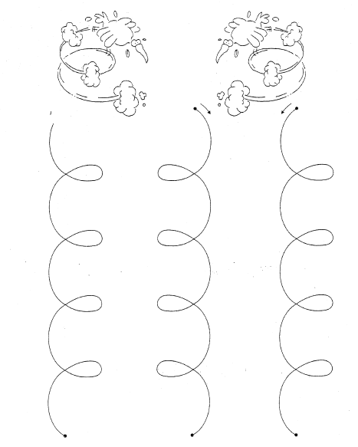

Trazo espiral

Une los puntos, partiendo del punto.
